ELEKTROLĪTISKĀ DISOCIĀCIJA 10. klase (maija) pārbaudes darbs

1. uzdevums (5punkti) Aizpildi tabulu!

Jēdziens | Definīcija vai skaidrojums
pH
Disociācijas pakāpei
Hidrolīze
Anjons
Neelektrolīti

2. uzdevums (3 punkti)
Vārglāzē ielēja ūdeni un iebēra kristālisku vielu. Aplūko zīmējumu un atbildi uz jautājumiem!
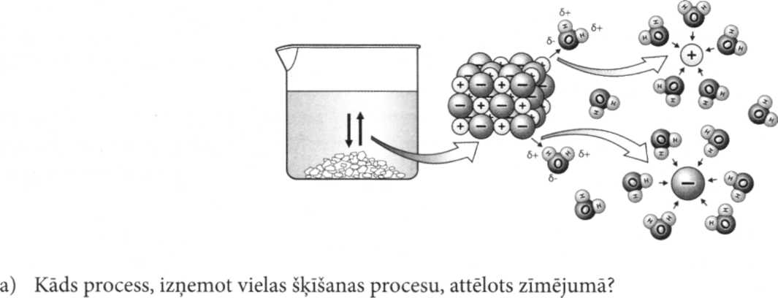

b) Kāda veida kristālrežģis un kāda ķīmiskā saite ir vielai, kura piedalās attēlotajos procesos?

3. uzdevums (3 punkti)
Izmantojot neorganisko vielu šķīdības tabulu, uzraksti vielu disociācijas vienādojumus!
Ca₃(PO₄)₂→ +
HN0₃ → +
Al(OH)₃ → +
4. uzdevums (6 punkti)
Iepazīsties ar tekstu un izpildi prasīto!

Ūdens  tirdzniecības nosaukums | Etiķetē norādītais ūdens veids | Na⁺ un K⁺, mg/l | Ca²⁺, mg/l | Mg²⁺, mg/l | Cl⁻, mg/l | HCO⁻₃  mg/l | SO²⁻₄mg/l
Kurzemīte | Dabīgs hlorīdu - kalcija, nātrija ārstnieciskais galda minerālūdens | 480-570 | 250-300 | 80-110 | 1000-1300 | 90-130 | 270-360
/"Vides Vēstis" nr. 11/12, 2000. g./
a) Izvēlies vienu katjonu un vienu anjonu, kuri sastopami minerālūdenī, un aizpildi tabulu!

Katjons | Anjons | Sāls formula | Sāls nosaukums
- Cik dažādi sāļi varētu būt izšķīduši šajā minerālūdeni?
- Kura anjona koncentrācija minerālūdenī ir vislielākā?

5. uzdevums (6 punkti)
Laboratorijā ar pH-metru noteica dažādu sāļu ūdensšķīdumu pH un iegūtos rezultātus apkopoja tabulā.

Sāls | PH | Vide
BaCl₂ | 7,0
K₂S | 12,1
FeCI₃ | 3,5
5.1.Novērtē, kāda šķīduma vide atbilst noteiktajām pH vērtībām, un ieraksti to tabulā!
5.2.Izskaidro, kāpēc šķīdumu pH vērtības dažādos sāļu ūdensšķīdumos ir atšķirīgas?

6.uzdevums (8 punkti)
Doti sāļi: KCl, Na₃PO₄, Zn(NO₃)₂, CuSO₄, Fe₂(CO3)_{3,} Fe₂(SO₄)_{3,} CrCl₃ , Al₂S₃.
6.1. Kura sāls šķīduma vide ir bāziska un kāpēc? Sastādiet šī sāls hidrolīzes vienādojumu!

6. 2. Kura sāls šķīduma vide ir neitrāla un kāpēc? Sastādiet hidrolīzes vienādojumu!

6. 3. Kura sāls šķīduma vide ir skāba un kāpēc? Sastādiet hidrolīzes vienādojumu!

6.4. Kuru sāļu šķīduma elektrolīze ir pilnīga un kāpēc? Sastādiet reakcijas vienādojumus!

Punkti | 1-2 | 3-5 | 6-8 | 9-12 | 13-17 | 18-21 | 22-25 | 26-28 | 29-30 | 31
Balles | 1 | 2 | 3 | 4 | 5 | 6 | 7 | 8 | 9 | 10

